山东轻工业学院教务处函件
教字[06/07 –Ⅱ] 26 号

关于07/08学年第一学期通选课网上申请开课的通知
各有关单位及任课教师：
为保证07/08学年第一学期通选课学生网上选课工作的顺利进行，确定落实07/08学年第一学期所开设的全校通选课课程，请有关单位组织教师做好如下工作：
1、对具有开设通选课资格的教师（名单见附件1），请于第十五周周五（2007年6月15日17：00）之前到网上提出申请。具体申请要求和操作步骤见附件2（可从教务处网页→“下载专区”下载）。
2、请开课（或课程管理）单位及时通知具有开课申请资格的教师在规定时间内网上提交申请。

教务处
二〇〇七年六月七日

附件1：具有开课资格的教师名单（已通过邮件发至教学秘书）

附件2：网上申请开课操作步骤（已通过邮件发至教学秘书）

一、系统登录
打开IE浏览器（建议使用校园网），输入WEB服务器地址(210.44.159.3)，进入用户登录界面（如图1）。输入用户名及密码(初始密码与用户名相同，均为职工号。可到本学院教学秘书处查询：登陆客户端后，点击“师资管理” ->“教师信息管理” ->“教师信息维护”。)，选择“教师”角色，按“登录”。
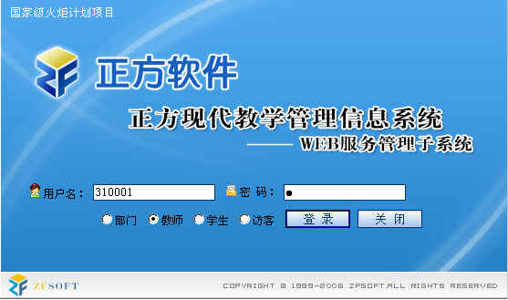
图1 用户登录界面
二、信息维护
信息维护内容包括：个人简历、教学日历、密码修改、通识教育选修课申请、临时调、停(补)课申请。
2.1教师个人简历维护
点击“信息维护”->“个人简历”，维护性别、联系电话、E-MAIL、教师简介等内容（如图2）；
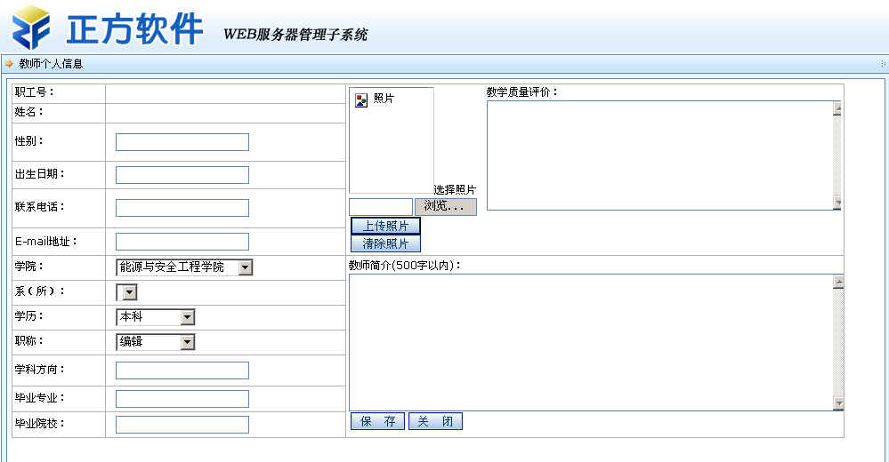
图2 教师个人信息
2.2密码修改
为防止登录信息泄密，请各位教师尽快更改原始密码，点击“信息维护”-> “密码修改”，修改自己的原始密码（要求六位数字）（如图3）。务必牢记新修改的密码！
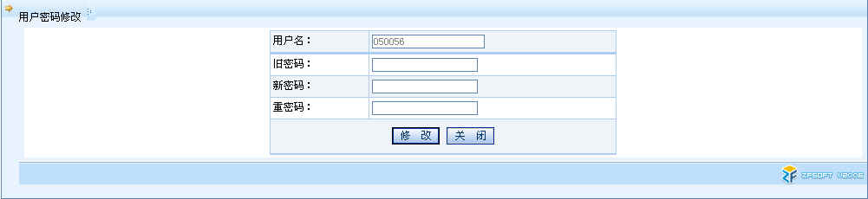
图3 密码修改
2.3通识教育选修课申请
点击“信息维护”-> “通识教育选修课”。
1、依次选择开课学年学期、课程名称、课程性质、课程类别、课程归属、考核方式、上课校区、场地要求（如需要，请选择“多媒体”，机房请另向相关部门申请）；上课时间；
2、输入周学时（填写格式：3.0-0.0）、起止周(填写格式：03-14)、学分、容量（即最大选课人数，请在0～540之间填写数字）；注：请在半角状态下填写。
3、设置面向对象、禁选对象：选择年级、或学院、或专业(若面向2001级的只选年级2001)，点击添加对象；
4、录入课程简介(务必填写，250字以内)、申请说明(150字以内)；
5、点击“保存”完成申请。下面会出现所申请课程信息一览，以及所处的状态，“待审”，说明处于申请状态；“转入”，说明已审核通过。可以点击“编辑”，进行修改；请不要点击“删除”、“打印”；
6、通识教育课开课申请表界面如图4。
(请各位老师退出时不要忘记关闭所有开启的窗口，以防他人进入，造成不良后果！)
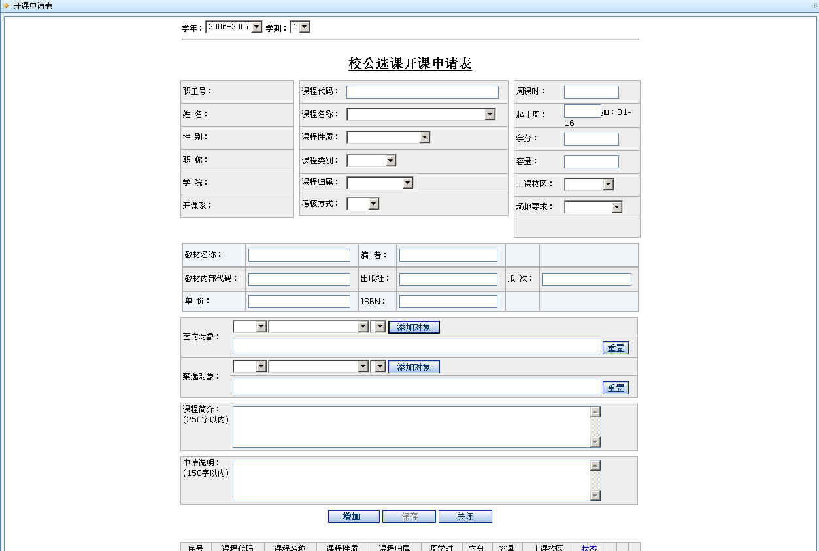
图4 通识教育课开课申请表界面

